Отчёт по лабораторной работе 5
Расширенная настройка HTTP-сервера Apache
Сейдалиев Тагиетдин Ровшенович
Содержание

1 Цель работы
Приобретение практических навыков по расширенному конфигурированию HTTPсервера Apache в части безопасности и возможности использования PHP.

2 Выполнение

2.1 Конфигурирование HTTP-сервера для работы через протокол HTTPS

2.1.1 Генерация ключа и сертификата
В каталоге /etc/pki/tls/private был создан приватный ключ и самоподписанный сертификат для домена www.trseidaliev.net.
После перехода в каталог и создания символьной ссылки на /etc/ssl/private была выполнена генерация ключа и сертификата.
Заполненные поля сертификата включали страну, регион, город, логин пользователя, доменное имя и адрес электронной почты.
Итоговое содержимое каталога с ключом и сертификатом представлено ниже:
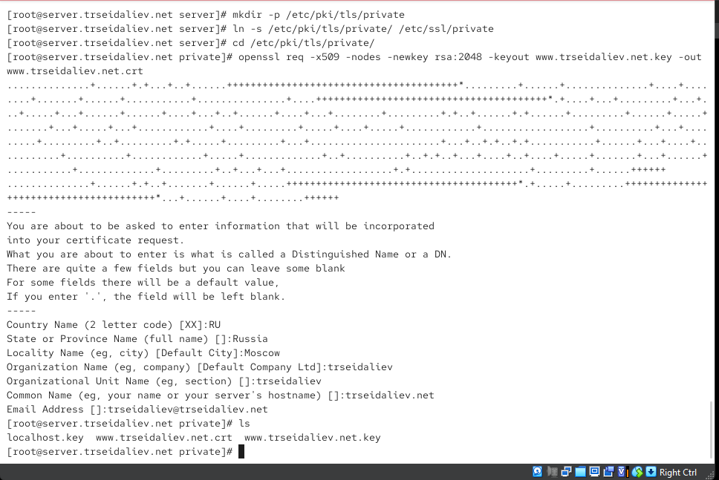
Рис. 1: Генерация ключа и сертификата

2.1.2 Настройка конфигурации виртуального хоста Apache
Конфигурационный файл /etc/httpd/conf.d/www.trseidaliev.net.conf был изменён в соответствии с требованиями для перехода сайта на HTTPS.
Содержимое файла приведено на скриншоте:
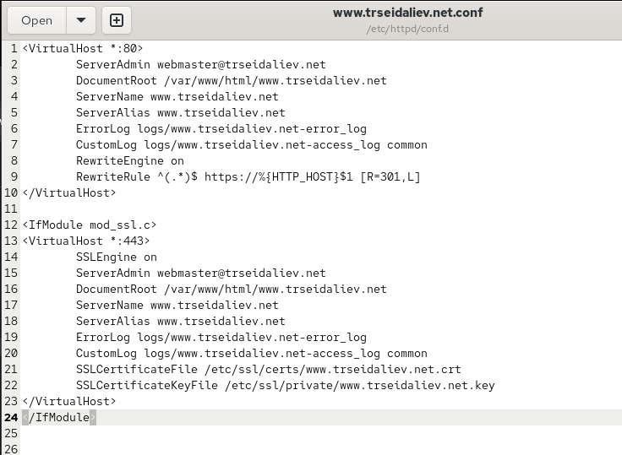
Рис. 2: Конфигурация виртуального хоста Apache

2.1.2.1 Пояснение конфигурации
Блок HTTP (порт 80)
Используется для перенаправления всего трафика на HTTPS.
Включён механизм RewriteEngine, выполняющий постоянное перенаправление (код 301) на соответствующий URL по протоколу HTTPS.
Блок HTTPS (порт 443)
Активируется при наличии модуля mod_ssl.
Включает SSL-движок, задаёт пути к сертификату и ключу, указанные при генерации.
Определяет DocumentRoot, основные параметры сервера и журналы доступа и ошибок.

2.1.3 Настройка межсетевого экрана
Для разрешения работы по протоколу HTTPS были внесены изменения в конфигурацию firewalld.
Сервис https был добавлен как временно, так и постоянно, после чего выполнена перезагрузка firewall.
Затем веб-сервер был перезапущен.
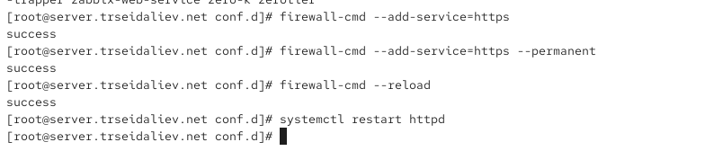
Рис. 3: Настройка firewall для HTTPS

2.1.4 Проверка работы HTTPS
При обращении к сайту https://www.trseidaliev.net с клиентской виртуальной машины произошло автоматическое перенаправление с HTTP на HTTPS.
Так как сертификат самоподписанный, браузер предложил добавить исключение безопасности.
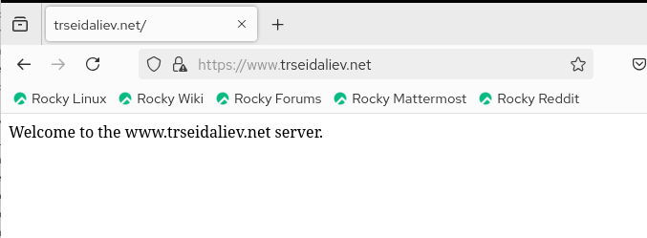
Рис. 4: Открытие сайта по HTTPS
Данные сертификата, отображаемые браузером:
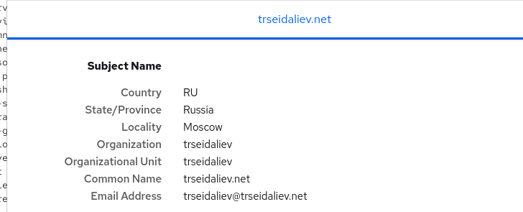
Рис. 5: Просмотр сертификата

2.2 Конфигурирование HTTP-сервера для работы с PHP
В каталоге /var/www/html/www.trseidaliev.net был заменён файл index.html на index.php со следующей конструкцией:
<?php
phpinfo();
?>
После установки PHP, корректировки владельцев каталога и восстановления SELinux контекстов был перезапущен HTTP-сервер.
Файл с PHP-кодом:
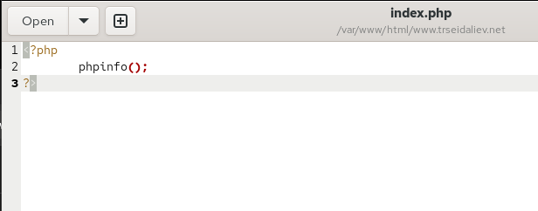
Рис. 6: index.php
В браузере отобразилась информация о конфигурации PHP:
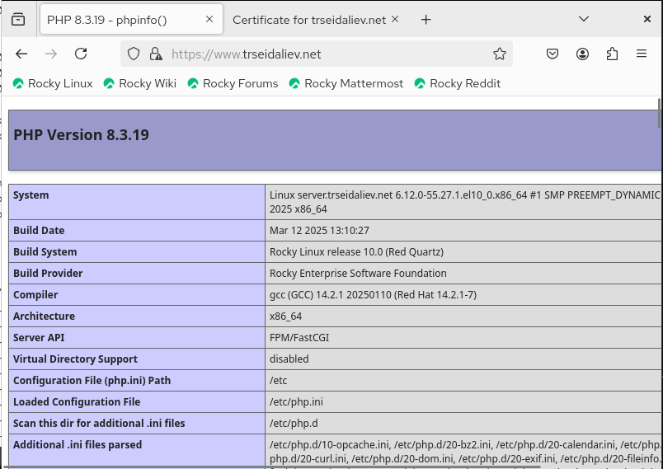
Рис. 7: phpinfo()

2.3 Внесение изменений в настройки внутреннего окружения виртуальной машины
Для сохранения текущего состояния веб-сервера и автоматизации повторного развёртывания были перенесены актуальные конфигурационные файлы в директорию провижининга /vagrant/provision/server/http.
Итоговое выполнение операций по копированию представлено на скриншоте:
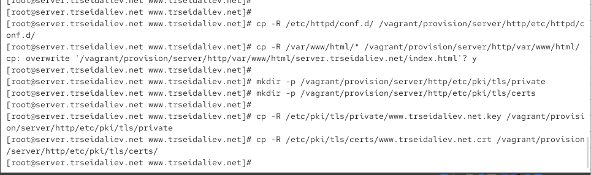
Рис. 8: Копирование конфигурационных файлов в провижининг
В файл /vagrant/provision/server/http.sh были добавлены команды для:
- установки PHP;
- настройки межсетевого экрана с разрешением сервиса HTTPS;
- перезапуска веб-сервера после применения настроек.
Это обеспечивает автоматическую установку всех необходимых компонентов при развёртывании виртуальной машины.
Фрагмент обновлённого скрипта показан ниже:
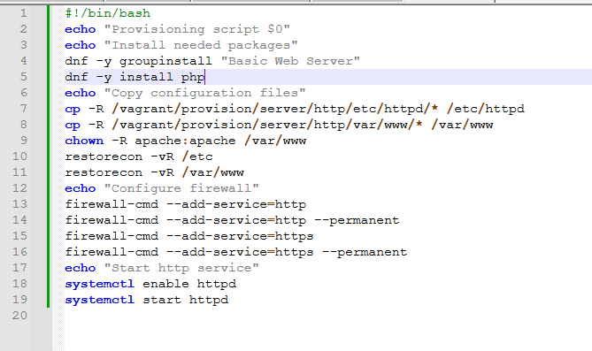
Рис. 9: Обновлённый скрипт http.sh

3 Заключение
В ходе выполнения работы были последовательно выполнены все этапы настройки и проверки функционирования веб-сервера, его HTTPS-конфигурации и поддержки PHP. В результате:
- сгенерированы приватный ключ и самоподписанный сертификат для домена www.trseidaliev.net;
- настроен виртуальный хост Apache на работу по протоколу HTTPS с автоматическим перенаправлением с HTTP;
- внесены изменения в конфигурацию межсетевого экрана, что обеспечило доступность сервиса HTTPS;
- проведена проверка корректной работы SSL-сертификата и отображение сведений о нём в браузере;
- установлена поддержка PHP и успешно протестирован вывод информации с помощью phpinfo();
- обновлён скрипт http.sh, содержащий установку PHP и разрешение HTTPS-трафика на уровне firewall.

4 Контрольные вопросы

4.1 1. В чём отличие HTTP от HTTPS?
HTTP — протокол передачи данных без шифрования.
Он не защищает трафик: данные передаются в открытом виде и могут быть перехвачены или изменены злоумышленником.
HTTPS — расширение HTTP, использующее криптографический протокол TLS/SSL.
Он обеспечивает шифрование канала, проверку подлинности сервера и целостности передаваемой информации.
Таким образом, HTTPS защищает данные от перехвата и подмены.

4.2 2. Каким образом обеспечивается безопасность контента веб-сервера при работе через HTTPS?
Безопасность обеспечивается комбинацией криптографических механизмов TLS:
- Шифрование — данные передаются в зашифрованном виде, что делает их недоступными для чтения третьими лицами.
- Аутентификация сервера — браузер проверяет сертификат, подтверждающий, что пользователь подключается именно к тому серверу, которому доверяет.
- Контроль целостности — механизмы хеширования позволяют выявлять любые попытки изменения данных в процессе передачи.
Компания TLS гарантирует защищённый канал и минимизирует риски MITM-атак.

4.3 3. Что такое сертификационный центр? Приведите пример.
Сертификационный центр (Certificate Authority, CA) — организация, выдающая SSL/TLS-сертификаты.
Она подтверждает подлинность домена или организации, привязывая их к криптографическим ключам.
Браузеры и операционные системы доверяют сертификатам, подписанным такими центрами.
Примеры сертификационных центров:
- Let’s Encrypt
- DigiCert
- GlobalSign
- Comodo (Sectigo)

